Міністерство освіти і науки України

Національний технічний університет

«Дніпровська політехніка»

Факультет інформаційної технології

Кафедра інформаційних технологій та комп’ютерної інженерії

ЗВІТ

про виконання лабораторної роботи № 5

з дисципліни

«Основи програмування в середовищі java»

Виконав:

студент групи 122-20-3

Лисенко А.О.

Прийняв:

доцент Мінєєв О.С.

https://github.com/Soda-Programist/LysenkoAO122-20-3Java.git

Дніпро

2023

Завдання:   Створити базу даних в будь  якому сервері баз даних. Створити таблицю з переліком студентів вказати їх прізвище, ім'я, по батькові, день народження номер залікової книжки та ID.

Створити програму  що буде дозволяти   виводити на екран  інформацію про студентів  які народилися в тому чи іншому місяці року.  Програма повинна завдяки системі jdbc під'єднатися до вашої бази даних та робити до неї запроси.  Вимог до розробки бази даних немає.  Програма ж має бути написана за усіма стандартами ООП.  Та може бути спроектована за двох принципів:

- при будь-якій ситуації буде забиратися весь перелік студентів, а вже на стороні java буде зроблено пошук  необхідного

 - SQL запрос буде сформований згідно запросу який зробив користувач і вже сервер управління баз даних буде вирішувати, які самі студенти народилися в тому чи іншому місяці.

 У висновку обов'язково пояснити чому вибрали той чи інший принцип, які в нього переваги та недоліки.  Оцінка не залежить від того який сервер управління баз даних вибрали.  Перелік студентів зробити не менше 20 людей. Місяць червень зробити місяцем, коли в жодного зі студентів немає дня народження.

 SQL код створення бази даних розмістити проекті 6 лабораторної роботи  в файлі database в пекеджі resources.  Для використання цієї лабораторної роботи рекомендується активно використовувати знання отримані на дисципліні що стосуються  розробки баз даних.

 До паперового звіту обов'язково додати принтскрин з програми  в якій ви дивитесь інформацію  вашого  сервера управління баз даних, де показати створену таблицю, її ім'я та загальні відомості бази даних, наприклад назва, ім'я, назва користувача адміністратора, пароль тощо.  Для роботи з сервером управління баз даних рекомендуємо використовувати програмне забезпечення компанії jetbrains datagrip. Або вбудовану панель користування базами даних, що міститься у середовищі intellij Idea,  яка на сьогоднішній день підтримує майже всі сервери управління баз даних.

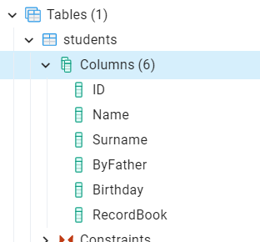

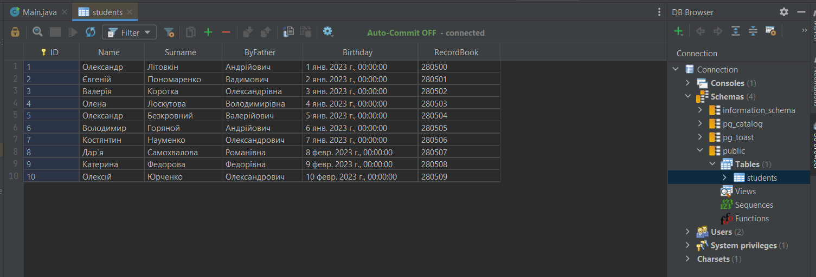

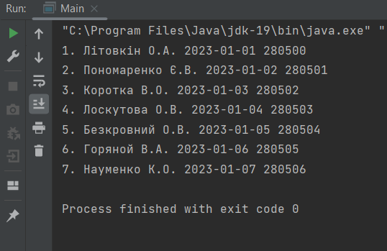

Код файлу Main.java:

package edu.ntudp.fit;  
  
import java.sql.\*;  
  
public class Main {  
 public static void main(String[] args) {  
 try{  
 Class.*forName*("org.postgresql.Driver");  
 Connection connection= DriverManager.*getConnection*("jdbc:postgresql://localhost:5432/postgres",  
 "postgres","151280");  
 Statement statement=connection.createStatement();  
 ResultSet resultSet=statement.executeQuery("SELECT \* FROM \"students\"");  
 int month = 1;  
 while (resultSet.next()){  
 if (resultSet.getDate(5).getMonth()==(month-1)){  
 System.*out*.println(resultSet.getString(1)+". "+  
 resultSet.getString(3)+" "+  
 resultSet.getString(2).substring(0,1)+"."+  
 resultSet.getString(4).substring(0,1)+". "+  
 resultSet.getString(5)+" "+  
 resultSet.getString(6));  
 }  
 }  
 }catch (SQLException e){  
 throw new RuntimeException(e);  
 }catch (ClassNotFoundException e){  
 throw new RuntimeException(e);  
 }  
 }  
}

Код файлу pom.xml:

<?xml version="1.0" encoding="UTF-8"?>  
<project xmlns="http://maven.apache.org/POM/4.0.0"  
 xmlns:xsi="http://www.w3.org/2001/XMLSchema-instance"  
 xsi:schemaLocation="http://maven.apache.org/POM/4.0.0 http://maven.apache.org/xsd/maven-4.0.0.xsd">  
 <modelVersion>4.0.0</modelVersion>  
  
 <groupId>edu.ntudp.fit</groupId>  
 <artifactId>Lab5</artifactId>  
 <version>1.0-SNAPSHOT</version>  
  
 <properties>  
 <maven.compiler.source>19</maven.compiler.source>  
 <maven.compiler.target>19</maven.compiler.target>  
 <project.build.sourceEncoding>UTF-8</project.build.sourceEncoding>  
 </properties>  
 <dependencies>  
 <dependency>  
 <groupId>org.postgresql</groupId>  
 <artifactId>postgresql</artifactId>  
 <version>42.6.0</version>  
 </dependency>  
 </dependencies>  
  
</project>

Висновок: Навчився працювати з базами даних та використовувати SQL запити, я обрав принцип «при будь-якій ситуації буде забиратися весь перелік студентів, а вже на стороні java буде зроблено пошук  необхідного» тому, що так простіше, але принцип «SQL запрос буде сформований згідно запросу який зробив користувач і вже сервер управління баз даних буде вирішувати, які самі студенти народилися в тому чи іншому місяці» набагато кращий вибір тому що розмір пакету з відповіддю буде набагато меншим